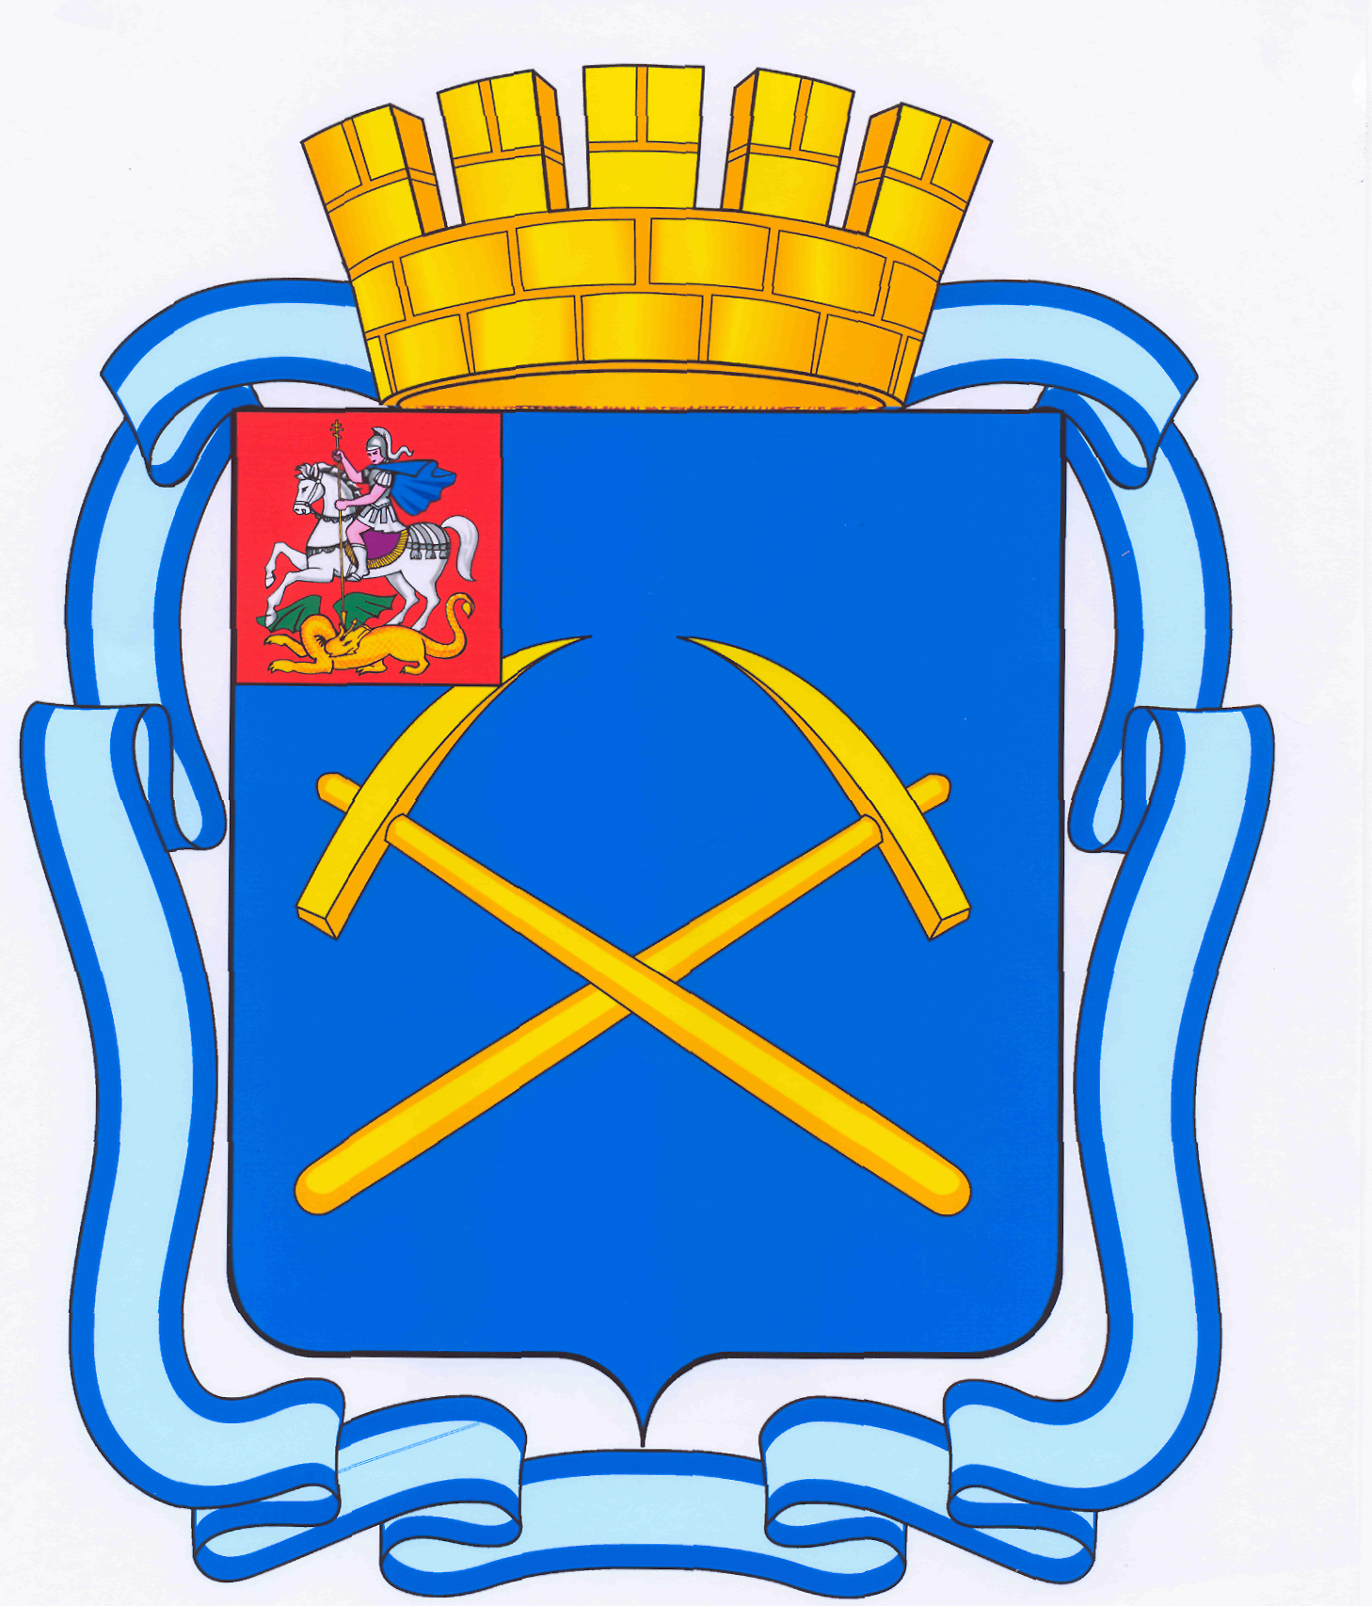

СОВЕТ ДЕПУТАТОВ
ГОРОДСКОГО ОКРУГА ПОДОЛЬСК МОСКОВСКОЙ ОБЛАСТИ
(4-ый созыв)

ПОВЕСТКА
тридцать пятого заседания Совета депутатов городского округа Подольск

26 декабря 2013 г. № 35
Место проведения: кабинет 410
Время: 14.00 час.

1. О внесении изменений и дополнений в Устав муниципального образования «городской округ Подольск Московской области».
Докладывает – Жариков Дмитрий Вячеславович – зам. Главы по правовым вопросам и управлению муниципальной собственностью.
От депутатской комиссии – Никулин А.А.

2. О внесении изменений и дополнений в решение Совета депутатов городского округа Подольск от 20.12.2012 г. № 24/1 «О бюджете городского округа Подольск на 2013 год».
Докладывает - Харчевников Вадим Владимирович – зам. Главы по экономике и финансам – начальник Финансового управления.
От депутатской комиссии – Максимович П.И.

3. Об установлении налога на имущество физических лиц на территории муниципального образования «городской округ Подольск Московской области».
Докладывает - Харчевников Вадим Владимирович – зам. Главы по экономике и финансам – начальник Финансового управления.
От депутатской комиссии – Максимович П.И.

4. О внесении изменений в решение Совета депутатов городского округа Подольск от 04.05.2012 г. № 17/1 «О принятии Программы комплексного социально-экономического развития муниципального образования «городской округ Подольск Московской области» на 2012-2016 годы».
Докладывает – Харчевников Вадим Владимирович – зам. Главы по экономике и финансам – начальник Финансового управления.
От депутатской комиссии – Ушанева Л.В.

5. Об отмене решения Подольского городского Совета депутатов от 12.12.2008 г. № 38/5 «Об утверждении тарифа на содержание ливневой канализации МУП «Водоканал» города Подольска».
Докладывает – Харчевников Вадим Владимирович – зам. Главы по экономике и финансам – начальник Финансового управления.
От депутатской комиссии – Максимович П.И.

6. Об утверждении Порядка проведения внешней проверки годового отчета об исполнении бюджета городского округа Подольск.
Докладывает – Соловьев Геннадий Евгеньевич – Председатель Контрольно-счетной палаты городского округа Подольск.
От депутатской комиссии – Максимович П.И.

7. О внесении изменений и дополнений в решение Совета депутатов городского округа Подольск от 15.10.2013 г. № 32/2 «Об утверждении Положения о бюджетном процессе в городском округе Подольск».
Докладывает - Соловьев Геннадий Евгеньевич – Председатель Контрольно-счетной палаты городского округа Подольск.
От депутатской комиссии – Максимович П.И.

8. Об утверждении Порядка определения размера арендной платы и условий аренды земельных участков, находящихся в собственности муниципального образования «городской округ Подольск Московской области».
Докладывает – Жариков Дмитрий Вячеславович – зам. Главы по правовым вопросам и управлению муниципальной собственностью.
От депутатской комиссии – Максимович П.И.

9. Об установлении значений корректирующего коэффициента (Пкд) и коэффициента (Км), учитывающего местоположение земельного участка на территории муниципального образования «городской округ Подольск Московской области».
Докладывает – Жариков Дмитрий Вячеславович – зам. Главы по правовым вопросам и управлению муниципальной собственностью.
От депутатской комиссии – Максимович П.И.

10. О внесении изменений в решение Совета депутатов городского округа Подольск Московской области от 27.12.2012 г. № 25/4 «Об утверждении Прогнозного плана приватизации недвижимого имущества, находящегося в собственности муниципального образования «городской округ Подольск Московской области», на 2013 год».
Докладывает – Жариков Дмитрий Вячеславович – зам. Главы по правовым вопросам и управлению муниципальной собственностью.
От депутатской комиссии – Максимович П.И.

11. Об утверждении Прогнозного плана приватизации недвижимого имущества, находящегося в собственности муниципального образования «городской округ Подольск Московской области», на 2014 год».
Докладывает – Жариков Дмитрий Вячеславович – зам. Главы по правовым вопросам и управлению муниципальной собственностью.
От депутатской комиссии – Максимович П.И.

12. О внесении изменений в решение Совета депутатов городского округа Подольск Московской области от 29.04.2013 г. № 28/6 «Об утверждении Перечня имущества, закрепляемого в муниципальной собственности муниципального образования «городской округ Подольск Московской области».
Докладывает – Жариков Дмитрий Вячеславович – зам. Главы по правовым вопросам и управлению муниципальной собственностью.
От депутатской комиссии – Максимович П.И.

13. О приеме в муниципальную собственность муниципального образования «городской округ Подольск Московской области» комплектов оборудования для спортивных площадок от ООО «Спортмастер» по договору пожертвования.
Докладывает – Жариков Дмитрий Вячеславович – зам. Главы по правовым вопросам и управлению муниципальной собственностью.
От депутатской комиссии – Максимович П.И.

14. О приеме в муниципальную собственность муниципального образования «городской округ Подольск Московской области» земельного участка от Некоммерческого партнерства по обслуживанию коттеджного поселка «Кузнечики» по договору пожертвования.
Докладывает – Жариков Дмитрий Вячеславович – зам. Главы по правовым вопросам и управлению муниципальной собственностью.
От депутатской комиссии – Максимович П.И.

15. Об утверждении Перечня имущества, предлагаемого к передаче из собственности Московской области в собственность муниципального образования «городской округ Подольск Московской области».
Докладывает – Жариков Дмитрий Вячеславович – зам. Главы по правовым вопросам и управлению муниципальной собственностью.
От депутатской комиссии – Максимович П.И.

16. Об утверждении Перечня имущества, предлагаемого к передаче из федеральной собственности Российской Федерации от федерального государственного казенного учреждения «Войсковая часть 51952» в собственность муниципального образования «городской округ Подольск Московской области».
Докладывает – Жариков Дмитрий Вячеславович – зам. Главы по правовым вопросам и управлению муниципальной собственностью.
От депутатской комиссии – Максимович П.И.

17. О внесении изменений в решение Совета депутатов городского округа Подольск от 28.06.2012 г. № 19/4 «Об утверждении Положения о распоряжении жилыми помещениями муниципального жилищного фонда коммерческого использования в муниципальном образовании «городской округ Подольск Московской области».
Докладывает – Жариков Дмитрий Вячеславович – зам. Главы по правовым вопросам и управлению муниципальной собственностью.
От депутатской комиссии – Максимович П.И.

18. О внесении изменений и дополнений в решение Совета депутатов городского округа Подольск от 17.05.2011 г. № 7/3 «Об утверждении положений об органах Администрации города Подольска, наделенных правами юридического лица».
Докладывает – Жариков Дмитрий Вячеславович – зам. Главы по правовым вопросам и управлению муниципальной собственностью.
От депутатской комиссии – Никулин А.А.

19. О внесении изменений в Положение о муниципальной службе в г. Подольске, утвержденное решением Подольского городского Совета депутатов от 25.12.2007 г. № 29/11.
Докладывает – Жариков Дмитрий Вячеславович – зам. Главы по правовым вопросам и управлению муниципальной собственностью.
От депутатской комиссии – Никулин А.А.

20. О внесении изменений в решение Подольского городского Совета депутатов от 17.12.2010 г. № 3/13 «Об утверждении Порядка размещения сведений о доходах, об имуществе и обязательствах имущественного характера должностных лиц местного самоуправления муниципального образования «городской округ Подольск Московской области», избирательной комиссии города Подольска, а также о доходах, имуществе и обязательствах имущественного характера их супруг (супругов) и несовершеннолетних детей на официальных сайтах местного самоуправления и предоставления этих сведений местным средствам массовой информации для опубликования.
Докладывает – Жариков Дмитрий Вячеславович – зам. Главы по правовым вопросам и управлению муниципальной собственностью.
От депутатской комиссии – Никулин А.А.

21. О внесении изменений в решение Подольского городского Совета депутатов от 24.02.2009 г. № 40/6 «О социальной поддержке граждан – членов добровольных народных дружин за счет ведомственной целевой программы «Финансовая поддержка правоохранительных органов, добровольных народных дружин, осуществляющих свою деятельность на территории г. Подольска», предусмотренной по бюджету г. Подольска.
Докладывает – Соловьев Евгений Юрьевич – зам. Главы по здравоохранению и социальному развитию.
От депутатской комиссии – Никулин А.А.

22. Об установлении величины порогового значения доходов и стоимости имущества в целях признания граждан, проживающих в муниципальном образовании «городской округ Подольск Московской области», малоимущими и принятия их на учет нуждающихся в жилых помещениях, предоставляемых по договорам социального найма.
Докладывает – Соловьев Евгений Юрьевич – зам. Главы по здравоохранению и социальному развитию.
От депутатской комиссии – Нелюбин В.В.

23. О дополнительных мерах социальной поддержки отдельных категорий граждан в городском округе Подольск Московской области.
Докладывает – Соловьев Евгений Юрьевич – зам. Главы по здравоохранению и социальному развитию.
От депутатской комиссии – Нелюбин В.В.

24. О внесении изменений в решение Подольского городского Совета депутатов от 03.07.2007 г. № 23/7 «О предоставлении льгот малообеспеченным гражданам и неработающим пенсионерам города Подольска на услуги бани, предоставляемые МУП «Комбинат коммунальных предприятий».
Докладывает – Соловьев Евгений Юрьевич – зам. Главы по здравоохранению и социальному развитию.
От депутатской комиссии – Нелюбин В.В.

25. Об утверждении новой редакции Регламента Совета депутатов городского округа Подольск.
Докладывает – Машков Дмитрий Николаевич – Председатель Совета депутатов городского округа Подольск.
От депутатской комиссии – Никулин А.А.

26. Об утверждении Плана работы Совета депутатов городского округа Подольск на 1 полугодие 2014 года.
Докладывает – Машков Дмитрий Николаевич – Председатель Совета депутатов городского округа Подольск.
От депутатской комиссии – Никулин А.А.

27. Об утверждении штатного расписания Совета депутатов городского округа Подольск.
Докладывает – Машков Дмитрий Николаевич – Председатель Совета депутатов городского округа Подольск.
От депутатской комиссии – Никулин А.А.

28. Разное.

Председатель Совета депутатов
городского округа Подольск Д.Н.Машков

